муниципальное дошкольное образовательное учреждение «Детский сад № 23»

«Вагончик новостей»

Газета о жизни детей, воспитателей
и родителей детского сада
Март 2020 год, выпуск № 3
Редактор газеты – старший воспитатель
Дементьева Елена Евгеньевна
муниципальное дошкольное образовательное учреждение «Детский сад № 23»
«Вагончик новостей»
Газета о жизни детей, воспитателей
и родителей детского сада

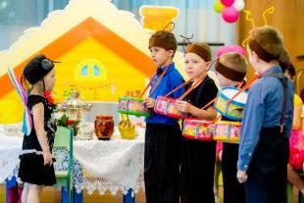

Выпуск №3, 2020

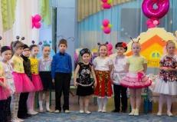
8 Марта – международный женский день, праздник нежности, ласки и красоты. В этот прелестный день ни одна женщина не остается без внимания и подарков. Маленькие дети обязательно должны участвовать в этом прелестном празднике, ведь нет ничего трогательнее, чем милое стихотворение о маме или бабушке, произнесенное устами малыша. Детская искренность и непосредственность, несомненно, порадует родителей в этот день. Кроме того, это замечательный повод развлечь детей различными конкурсами, играми и представлениями.
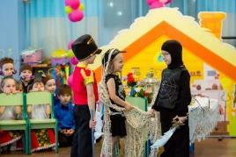
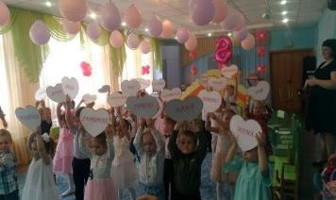
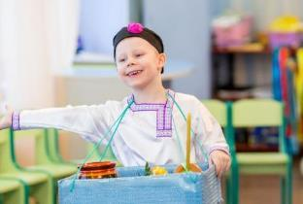
В нашем детском саду прошли утренники, посвященные этому замечательному празднику. Дети подготовили для мам и бабушек замечательный концерт: выступали с песнями и танцами на радость своим родным и любимым мамам и бабушкам. Воспитанники подготовительной к школе группы №3 подготовили для зрителей инсценировку сказки «Муха-цокотуха», в которой даже злой паук стал добрым и поздравил мам с наступающим праздником.

Открытое занятие по физической культуре
«Путешествие в Африку».

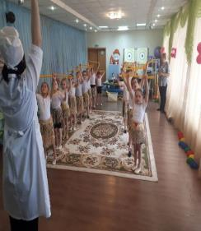
В подготовительной к школе группе прошло открытое занятие по физической культуре «Путешествие в Африку».
Задачи:
- совершенствовать технику основных движений, добиваться точности, выразительности выполнения движений;
- воспитывать умение сохранять правильную осанку в различных видах деятельности;
- способствовать профилактике плоскостопия;
- содействовать развитию чувства ритма, музыкального слуха, памяти, внимания, умения согласовывать движения с музыкой.
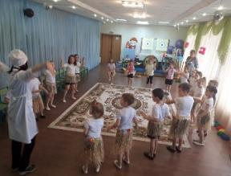
В гости к ребятам пришёл доктор Айболит и пригласил с собой в путешествие в Африку. Дети превращались в жирафов, в слонов, в туземцев, убегали от льва, танцевали и проходили полосы препятствий. Очень весело и полезно провели время, и получили море приятных эмоций и нужных и полезных знаний.
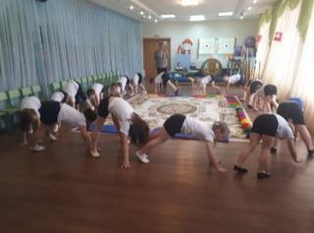
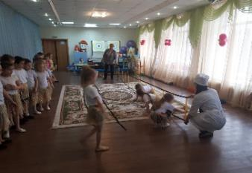

Наша жизнь в событиях

Группа № 3.
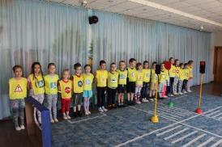
На протяжении длительного времени ведется работа по обучению детей правилам дорожного движения. Недавно прошло развлечение, направленное на ознакомление и профилактику дорожно-транспортного травматизма.
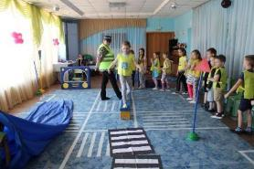
Основной целью проведения этого мероприятия является: формирование представлений детей о правилах дорожного движения и дорожных знаках.
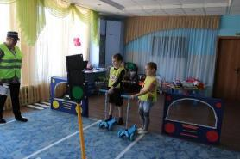
Были проведены тематические занятия о соблюдении правил дорожного движения. В результате проведенной работы, дети закрепили стойкие знания о сигналах светофора и правилах дорожного движения, а также различных видов дорожных знаков. У детей повысилась культура поведения на улице и выработалась потребность в соблюдении правил дорожного движения.
Для родителей была размещена информация о профилактике детского травматизма на дорогах об использовании ремней безопасности и удерживающих устройств при перевозке детей в личном автомобиле. Так же вместе с родителями обсуждался вопрос о безопасной дороге домой.
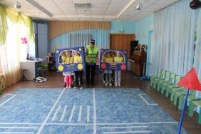

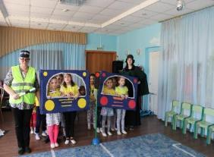
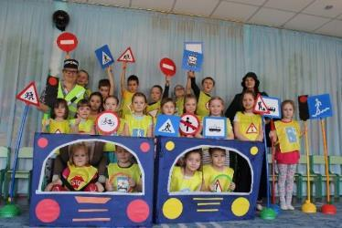
Группа № 4.
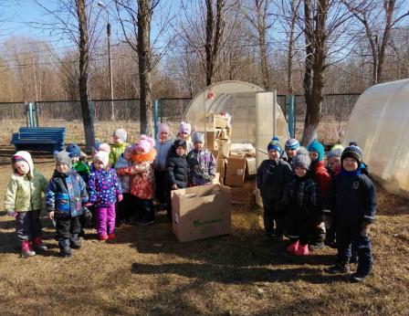
Закончилась зима, а вместе с ней и к концу подошла реализация проекта «Сдай макулатуру – спаси дерево!». Данный проект является в нашей группе долгосрочным, рассчитанным на 1 год (учебный год). Завершить проект в этом году пришлось раньше, так как необходимо освободить теплицу для подготовки её к летним работам.
Участниками акции по сбору макулатуры традиционно являются дети с родителями, воспитатели, работники кухни и, вообще, все неравнодушные к проблемам защиты окружающей среды.
Что такое макулатура и для чего её собирать, наши дети знают не понаслышке. Ежедневно рисуя, дети сталкиваются с тем, что тот или иной рисунок ребёнку не нравится, и он принимает решение выбросить его. Но, куда! Наши дети знают, что использованная бумага и картон становятся макулатурой и обретут новую жизнь, а мы вместе с тем внесем свой вклад в сохранение природы!
С начала учебного года мы дружно собрали 427 кг макулатуры! В этом году на вырученные денежные средства было решено приобрести небольшие грядочки, с целью организации огорода. Вместе с ребятами посадим лук, капусту, картофель, зелень и др. и будем всё лето заботиться о будущем урожае.
Безусловно, скажете зачем, ведь у всех есть дачи, на которых дети видят, как растут те или иные овощи и фрукты. Но, во-первых, дачи есть не у всех. Во-вторых, наличие огорода в детском саду способствует осуществлению непосредственного контакта ребенка с объектами природы, это «живое» общение с природой, наблюдение и практическая деятельность по уходу за растениями. И, в-третьих, коллективный труд на огороде приучает детей к ответственности, развивает трудовые навыки, сплачивает детей и уже к середине лета они смогут увидеть плоды своего труда.
Огород в детском саду способствует развитию любознательности и наблюдательности у детей, а это помогает лучше познать растительную жизнь. Он способен расширить представления детей о растениях, как живых организмах, об условиях необходимых для роста и развития, развивать эстетические чувства, умение радоваться красоте выращиваемых растений и результатам своего труда.
Завершить хочется словами великого русского педагога Василия Александровича Сухомлинского: «Мир, окружающий ребенка – это, прежде всего, мир природы, с безграничным богатством явлений, с неисчерпаемой красотой. Здесь, в природе, вечный источник детского разума».

Группа № 5.

Спорт – наша жизнь.
В нашем детском саду накоплен достаточный опыт работы по физической культуре. Сложились определенные традиции, самой важной из которых является непрерывное стремление к совершенствованию, поиску эффективных путей организаций физкультурно-оздоровительной работы.
К сожалению, сегодня много свободного времени в семьях уделяется просмотру телепередач, компьютерным играм, родителям не знакомы многие увлекательные подвижные и спортивные игры и эстафеты.
В результате подвижная игра уходит из жизни дошкольника, а вместе с ней и подвижная деятельность ребенка. Ни одна, даже самая лучшая работа не может дать полноценных результатов, если она не реализуется вместе с семьей, поэтому проводить спортивные развлечения детей вместе с родителями.
Одно из таких мероприятий было проведено в группе «Зайчата» .
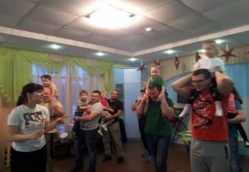
Мы считаем, что такое мероприятие способствует психологическому сближению детей и родителей, а так же развитию положительных эмоций, прививает любовь к занятиям физкультурой и спортом.
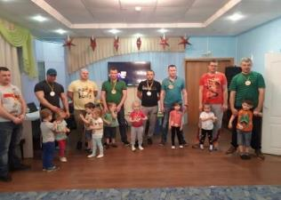

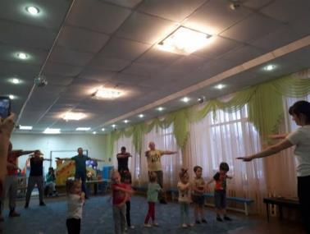
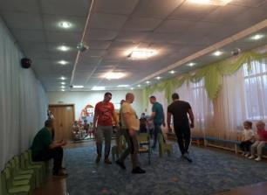

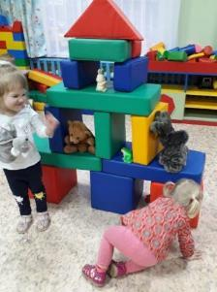
Группа № 6.

Маленький архитектор.
Кубики, коробки, пластилин, Лего, упаковка от молока, пуговки… Что общего, спросите Вы? Из этих полезных вещей можно построить все, что угодно, от дома до корабля, от скворечника до автостоянки. Сегодня кроха может быть строителем и возводить многоэтажный дом, а завтра космонавтом и сооружать ракету.
Дети во время такой деятельности не просто играют, но и получают положительный эмоциональный заряд, запоминают цвета и формы, знакомятся с новыми объектами окружения и понятиями.
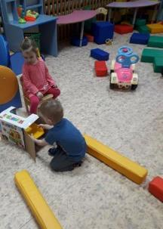
Не только постройка является конечным результатом для воспитателя, не менее важен процесс ее создания. Ведь во время конструирования можно заметить в ребенке особые способности инженера, или, например, артиста. Потому что один малыш аккуратно ставит кирпичик к кирпичику, желая создать устойчивую конструкцию, а другому воспитаннику важно побыстрее довести строительство до конца, чтобы поиграть с готовым сооружением. На этом этапе воспитателю важно быть надёжным другом, чтобы помочь, поддержать похвалой, чтобы не пропал у ребенка интерес при встречающихся трудностях.
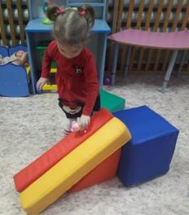
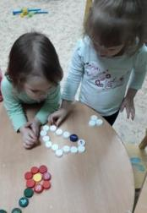
В раннем возрасте маленьким архитекторам быстро наскучивает одно и то же занятие, поэтому мы используем и нетрадиционные материалы для конструирования: коробочки от продуктов, мебель, крышки, лоскутки ткани, крупы и т.д. Наверняка все помнят детскую радость, когда сидишь в шалаше из стульев и покрывал? И все потому, что САМ это построил! Вот такие же эмоции испытывает ребенок, когда может поиграть с результатом своей деятельности.
Конечно, конструирование в таком формате положительно отражается на всех областях развития детей: это и познание нового, и развитие воображения, стимуляция сенсорного восприятия, образного мышления, логики. Для воспитателя не может быть большей награды - ребенок, который с интересом и радостью развивается!

Группа № 2.
Международный женский день.
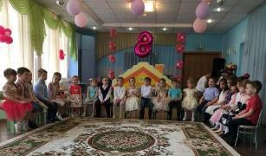
Международный Женский день – 8 марта стал один из самых любимых праздников в мире. И традицией осталось встречать каждую новую весну замечательным женским праздником. Этот день согрет лучами солнца, женскими улыбками, украшен россыпью цветов.
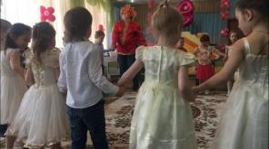
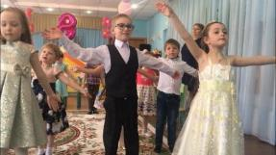
И для нас - это самый любимый праздник в нашей группе «Бельчата».
В нашей группе прошел утренник «Мамин день», посвящённый Международному женскому дню, очень было интересно и весело.
Дети с мамами пришли на утренник нарядные, весёлые в предвкушении праздника. И их надежды оправдались. На праздник к детям пришел известный герой мультфильма Антошка. С ним дети играли, танцевали, отгадывали загадки. Ребята своими стихами, танцами, песнями подарили мамам и бабушкам много добрых слов, нежности и внимания. Посмотрев выступления своих детей, многие мамы были растроганы до слёз. А в некоторых играх взрослые участвовали наравне с детьми. Родители были очень довольны и гордились успехами своих детей.
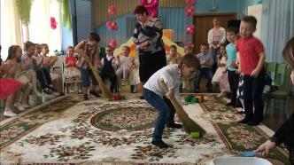

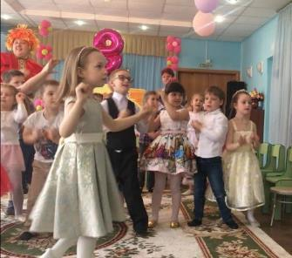

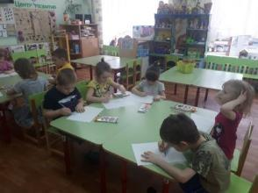
Городская акция «Письмо Ветерану».
Дети старшей группы приняли активное участие в городской акции «Письмо Ветерану». Воспитатель рассказала ребятам о том, как работала полевая почта в годы ВОВ. Как выглядел конверт для писем, и предложила ребятам изготовить письмо - треуголку своими руками.
С особым старанием дети нарисовали звёзды и георгиевские ленты на письме – треугольнике ветерану, также разучили стихи о Великой Победе.
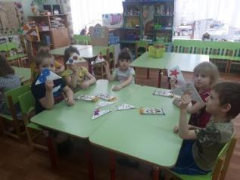
Читая эти письма, понимаешь, что современное поколение не потеряно, как считают некоторые. От слов-откровений слёзы наворачиваются на глаза. Каждый человек, который написал свое письмо, вспомнил об этой войне, вложил частичку своей души в это послание. Здесь гордость нашими отцами, дедами и прадедами – ветеранами и тружениками тыла Великой Отечественной войны. Благодаря их отваге, стойкости и самоотверженному труду в годы войны вот уже семьдесят пять лет люди живут в мирной и свободной стране, учатся, работают, растят детей и радуются жизни. Они помнят их великий подвиг.
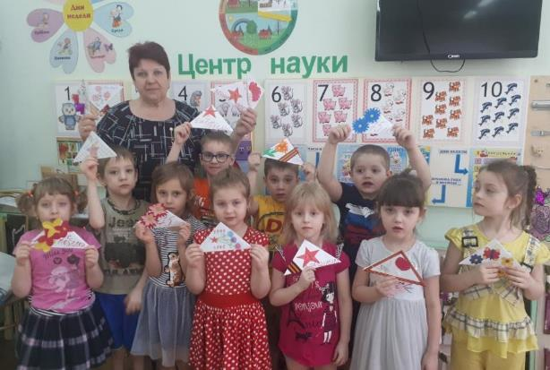

Группа № 1.

Международный женский день отмечается не только взрослыми, но и детьми. Даже самые маленькие дети, понимают, что это за праздник, и хотят быть его частью.
В связи с этим, в нашей группе мы с ребятами сделали нашим мамам и бабушкам приятный сюрприз. Мы сделали красочные поделки и порадовали родителей, в особенности мам.
Дорогие мамы, бабушки и девочки!
Поздравляем вас с наступлением весны, с первым весенним праздником, Международным женским днем 8 Марта!
8 Марта - день торжественный,
День радости и красоты!
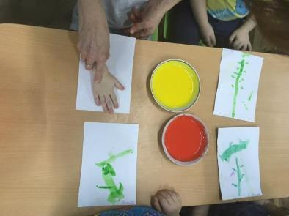
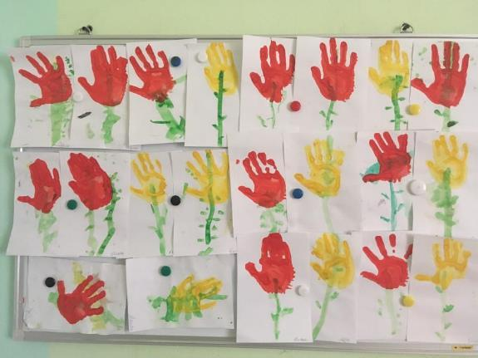
Страничка учителя-логопеда
ПОВЕДЕНИЕ РОДИТЕЛЕЙ ПРИ ЗАИКАНИИ У РЕБЕНКА
Если ребёнок в семье начинает заикаться, это большой стресс для родителей независимо от того, начиналось заикание плавно или резко. Чаще всего мамы и папы оказываются не готовы к такой ситуации. На родителей влияет сильная тревога за здоровье и будущее ребёнка, недостаточность информации о проблеме и путях выхода, влияние некомпетентных советчиков, отсутствие рядом грамотного специалиста. При этом успешность работы по нормализации речи ребёнка напрямую зависит от психологического состояния родителей, их поведения. Чем раньше родители возьмут ситуацию под контроль, тем больше шансов на благополучный исход.
Существуют стратегии родительского поведения, усугубляющие и улучшающие ситуацию заикания ребёнка.
НЕЛЬЗЯ:
- пускать ситуацию на самотёк, отмахиваться от проблемы;
- прерывать ребёнка, просить его успокоиться, вдохнуть и сказать заново, вообще привлекать его внимание к запинкам в речи;
- обсуждать при ребенке с другими людьми (родственниками, знакомыми) любые темы, волнующие вас в вашем ребенке, особенно его речь;
- снимать все запреты и правила, вводить попустительский стиль воспитания, потакать всем капризам и желаниям ребёнка вопреки здравому смыслу;
- демонстрировать ребёнку обеспокоенность его речью (даже если вы ничего не говорите, не делаете замечаний ребёнку, он видит ваше выражение лица, легко считывает эмоции).
НЕОБХОДИМО:
- сохранять спокойствие, не паниковать;
- найти специалиста, который будет курировать лечение ребёнка (логопед, психолог, невролог), а также надёжные источники информации;
- создать условия, благоприятные для преодоления заикания, соблюдать общий и охранительный режим, выполнять рекомендации специалистов;
- обратить внимание на систему воспитания в семье - нет ли травмирующих обстоятельств, есть ли постоянство и единство требований к ребёнку от всех членов семьи;
- желательно самим обратиться к психологу, он поможет скорректировать поведение в различных ситуациях, поможет найти и устранить трудности в воспитании ребёнка, которые усугубляют течение заикания.
Очень часто изменение поведения родителей в соответствии с рекомендациями специалистов существенно меняет ситуацию к лучшему и без коррекционной работы. В любом случае, такое поведение не даст заиканию закрепляться и усиливаться.

